Załącznik nr 1
1. Opowieść ruchowa przy muzyce – "Wyprawa na nieznaną planetę".
Dziecko naśladuje czynności, które pokazuje i o których opowiada rodzic.

Pewnego dnia dzieci postanowiły wybrać się w podróż, w poszukiwaniu nowej planety. Założyły skafandry kosmiczne, weszły po schodkach do rakiety, zapięły pasy bezpieczeństwa i wystartowały w nieznaną podróż.
Leciały, leciały, omijały napotkane rakiety i statki kosmiczne, machały rękami do pilotujących je kosmonautów, aż wylądowały na niezwykłej planecie.
Wysiadły z rakiety. Przeskakiwały z nogi na nogę po kamieniach, następnie przepłynęły przez czerwoną rzekę, czołgały się przez zarośla, aż w końcu stanęły na górze.
Tam zobaczyły ogromną liczbę kolorowych motyli. Tak jak one zaczęły latać, machając rączkami jak skrzydełkami. Niestety, to je bardzo zmęczyło. Ocierały pot z czoła. Postanowiły chwilę odpocząć. Położyły się na piasku i zasnęły, cichutko pochrapując. Kiedy otworzyły oczy i mocno się przeciągnęły, aby rozprostować kości, okazało się, że znajdują się przy swoich rakietach. Wsiadły do nich, wchodząc po schodkach, i ruszyły w powrotną drogę, bo na Ziemi czuły się najlepiej.

2. Karta pracy, cz. 3, nr 75.
− Narysujcie drogę kosmonauty do rakiety, wiedząc, że przebiega ona tylko po gwiazdkach.

3. Zwracanie uwagi na wieloznaczność słowa rakieta.
Rodzic rozkłada przed dzieckiem obrazki przedstawiające różne przedmioty, między innymi: rakietę kosmiczną, rakietę do tenisa stołowego, ziemnego, rakietę śnieżną, do badmintona. Dziecko nazywa poszczególne przedmioty, określa, do czego służą. Odczytuje napis rakieta, a następnie układa pod nim obrazki przedstawiające rakiety.

Można wyciąć napis RAKIETA i litery, na które składa sie wyraz RAKIETA (porozcinać je) oraz obrazki rakiet poniżej.

RAKIETA

R A K I E T A
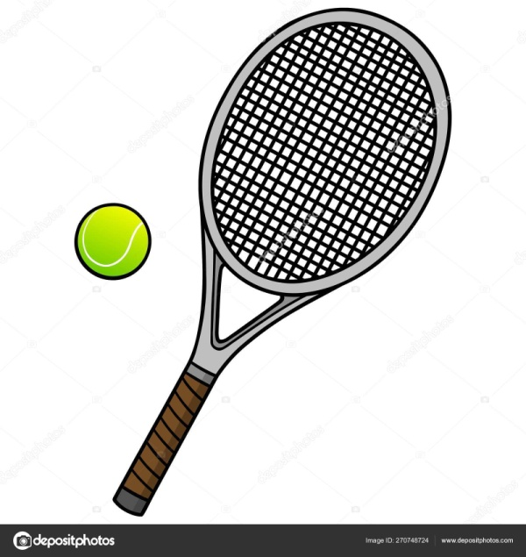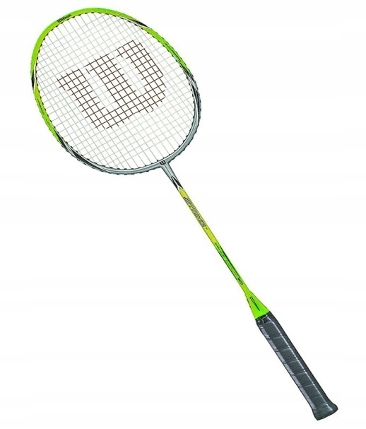
Rakieta do tenisa ziemnego Rakieta do badmintona
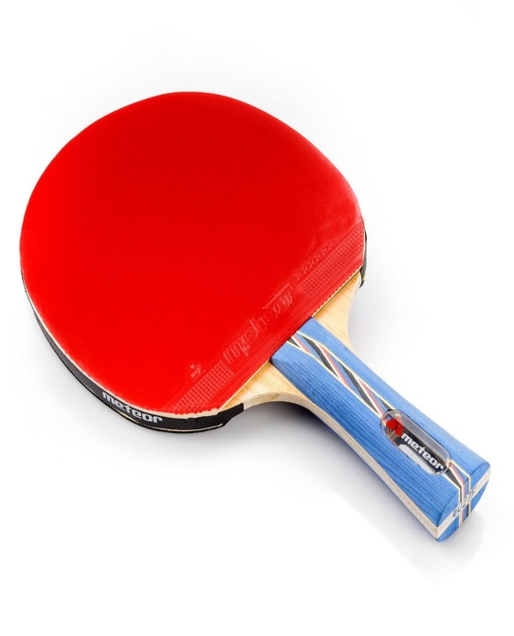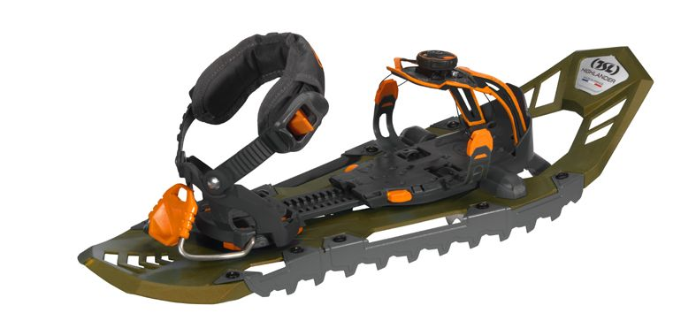
Rakieta do tenisa Rakieta śnieżna

Rakieta kosmiczna

4. Praca plastyczna – Moja rakieta.
Dziecko maluje rolkę po papierze farbami, następnie przykleja na dół rolki trzy wycięte trójkąty – to są nogi rakiety. Dziecko przecina koło do połowy i łączy końce tak, aby powstał stożek – to będzie dach rakiety, który przyklejamy taśmą dwustronną na górę rolki. Z drugiej strony rolki można przykleić ogień, czyli wycięte paski czerwonej, pomarańczowej i żółtej bibuły lub krepiny.

5. Ćwiczenia artykulacyjne Mowa kosmitów.
- Dziecko powtarza za rodzicem grupy sylab, np.: zu, że, żo, ża, ży, żi, sza, szo, sze, szy, szu, szi, cza, czo, cze, czy, czu, czi...
- Tworzenie nazw mieszkańców poszczególnych planet przez analogię, np. Ziemia – Ziemianie, Mars – Marsjanie, Wenus – Wenusjanie, Jowisz – Jowiszanie, Saturn – Saturnianie, Uran – Uranianie, Neptun – Neptunianie.

6. Ćwiczenia matematyczne Ilu kosmonautów leci rakietą?
Rodzic rozkłada przed dzieckiem kredki oraz kolorowankę rakiety (do wyboru rakiety poniżej). Tłumaczy, że kredki to będą kosmonauci, którzy lecą rakietą w kosmos. Na kartce kładzie trzy kredki i pyta dziecko:
- Ile jest kosmonautów w rakiecie?
Następnie dokłada znów trzy kredki i ponownie pyta:
- Ile teraz znajduje się kosmonautów w rakiecie?
Dziecko może samo również manipulować kredkami i tworzyć kolejne przeliczenia.
Na koniec dziecko koloruje kolorowankę.
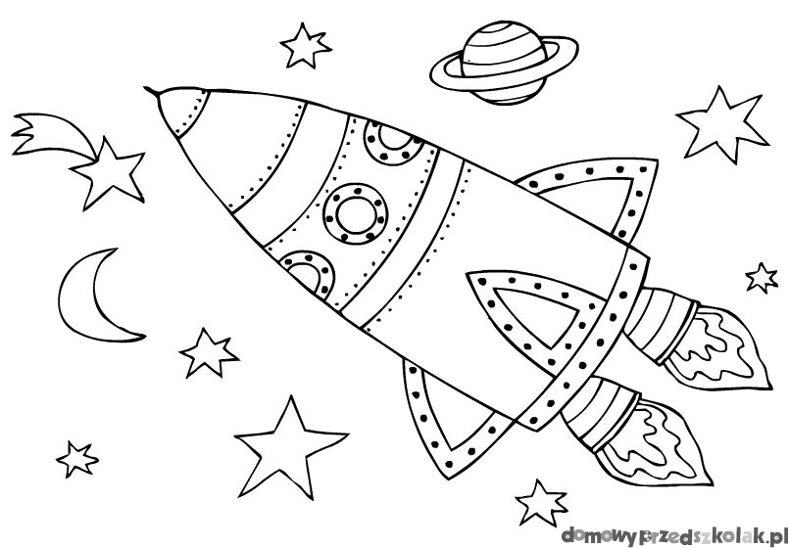
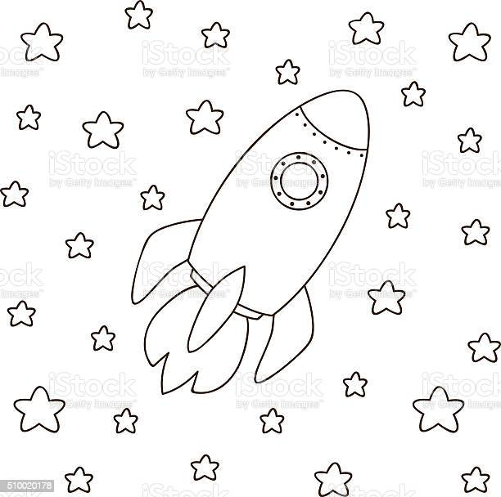
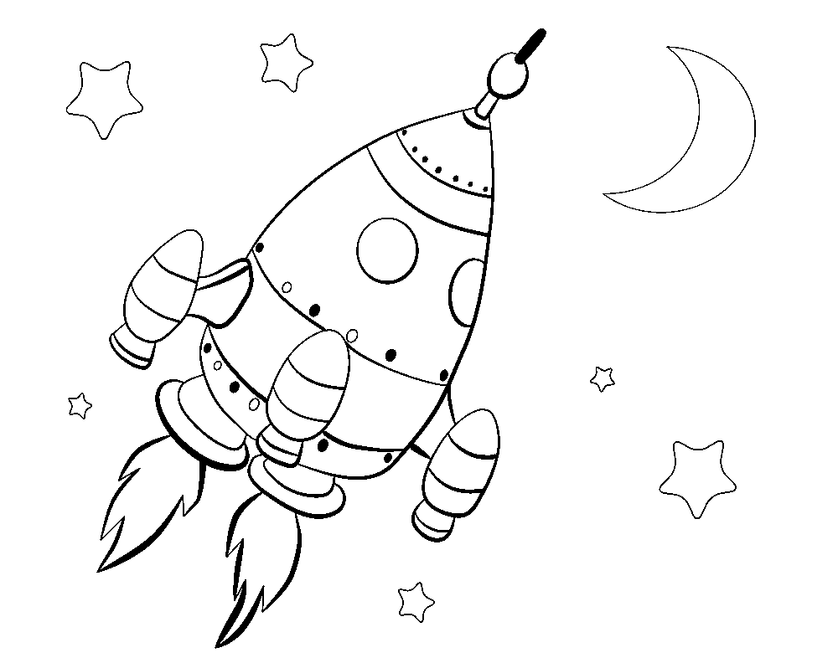
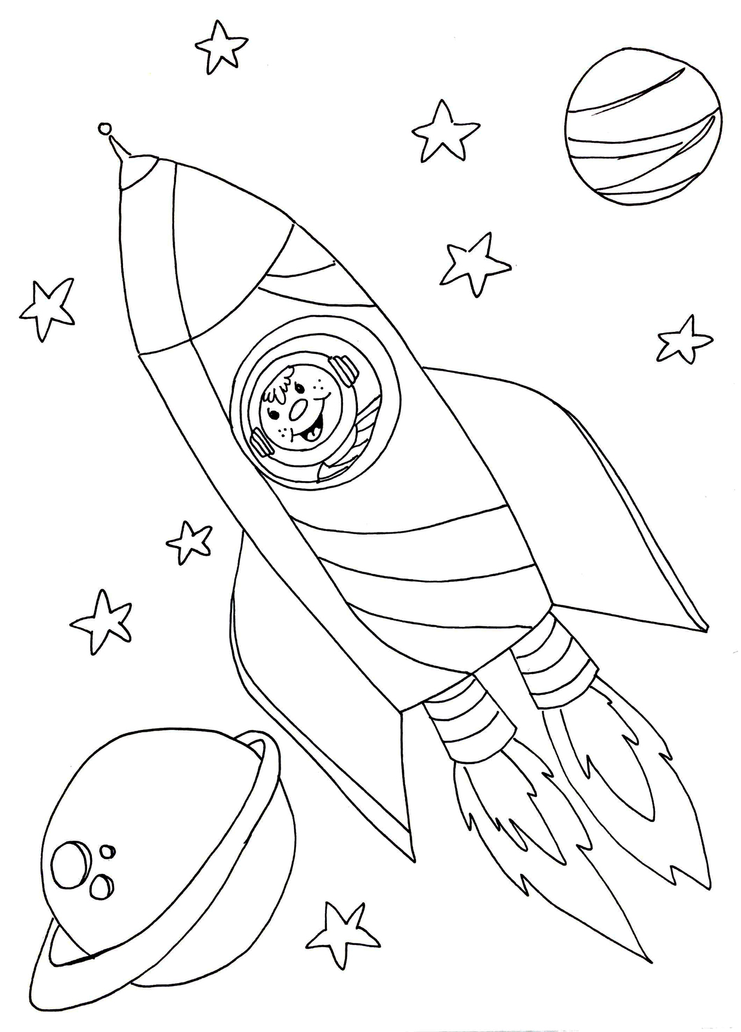

7. Ćwiczenia sprawnościowe Zabawy kosmonautów
Rodzic zwraca uwagę dziecku, że każdy kosmonauta jest bardzo sprawny fizycznie i dużo ćwiczy. W ten sposób przygotowuje się do lotu w przestrzeń kosmiczną.
Dziecko maszeruje po całym pokoju przy dźwiękach muzyki marszowej. Podczas kolejnych przerw w muzyce wykonują polecenia rodzica, np.:
− Stań na jednej nodze.
− Leż na plecach, złączone nogi unoś ku górze.
− Podskakuj obunóż w miejscu.
− Przeskakuj z nogi na nogę.
− Naprzemiennie dotykaj łokciem przeciwległego kolana.
− Przełóż rękę pod kolanem i złap się za nos.
− Przeczołgaj się pod krzesłem.

8. Karta pracy, cz. 3, nr 73.
− Policzcie obrazki każdego rodzaju.
− Zaznaczcie ich liczbę według wzoru.

